2M HD IP
MINI BULLET
CAMERA

FBN-B4002DP-R

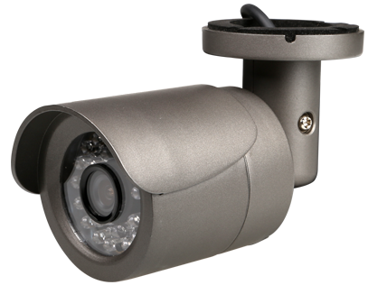

特長

リアルタイム高精細ドームカメラ
ビデオ圧縮エンジンにより、1080pフルHDのリアルタイムの記録と監視が可能です。

トリプルコーデック・同時マルチストリーミング
トリプルH/Wコーデックは最大3つの独立したストリーミングを送信することを可能にします。これにより、H.264による遠隔ビデオ監視と同時にMPEG-4をNVRに送信し、さらにMJPEGをモバイル機器に送ることができます。

ローカルSDカードバックアップ
プレ/ポストアラームイベントや適当な間隔で動作するよう設定することによって、重要な一連の静止画像をSDHCメモリーカードに保存できます。

自動切替ICR機能搭載
より良い色再現性のために、デイモードで動作しているときは光学フィルタで赤外線をカットして撮影します。逆に、低照度環境では自動的に赤外線（IR）カットフィルタを外します。

PoE
内蔵パワー・オーバー・イーサネット(PoE, IEEE 802.3af)により簡単・安価な機器の設置が可能です。PoEは停電時のバックアップ電源を供給するUPS（無停電電源）を利用できるので、より堅牢な設置ができます。

全天候型設計
IP66適合の設計と内蔵のファン・ヒーターにより、雨・雪・嵐といった厳しい天候下でも機能します。

寸法図
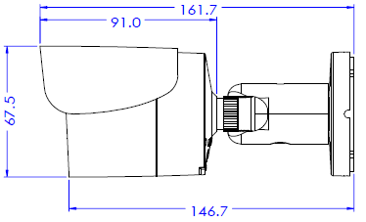

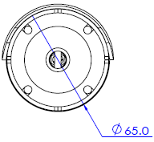

機器仕様
カメラ
映像素子 | 1/2.8“ 2.0M CMOS
総画素数 | 2000(H)X1241(V)
有効画素数 | 200万画素
アスペクト比 | HD: 16:9 SD: 4:3
焦点距離 | 4.0mm, F1.8
水平角度 | 86°
最低照度 | カラー: 0.1Lux @ F1.8, 30IRE  白黒: 0.00Lux @ IR LED ON
IR LED | IR LED 24個/約10m
デイ＆ナイト | オート/デイ/ナイト(ICR)
フォーカス | 自動/手動
DNR | オフ/低/中/高
シャッタースピード | 1/30 ~ 1/60,000sec  1/25 ~ 1/60,000sec
センスアップ | X2~X8
AGC | 最大41dB
ホワイトバランス | 自動/自動Ext/屋内/屋外/ワンプッシュ/手動
逆光補正 | オフ/WDR/BLC/HLM

一般
カメラ軸 | 3軸
電源 | DC 12V : 最大6W  POE IEEE 802.3af
認証 | FCC, CE, IP66, ROHS
ハウジング | 全天候型設計
材質 | アルミダイカスト
寸法 | 161.7(W) x 67.5(H)mm
重量 | 500g
動作温度 | -20°C ~ 50°C

ネットワーク
OS |  | 埋め込み型Linux
映像圧縮 |  | トリプルコーデック H.264/MPEG4/MJPEG
ビデオストリーミング |  | マルチストリーミング CBR/VBR
解像度 |  | H.264 : 1080p/720p/D1/CIF  MJPEG : 1080P/720p/D1/CIF/QCIF  MPEG-4 : 720p/D1/CIF
フレームレート |  | 30 /25 fps
SDカード |  | SDHC対応
動体検知 |  | 通知: FTP, e-mail,アラーム,SDカード録画
アラーム |  | プリ/ポストアラーム
クライアント数 |  | 最大10人
対応プロトコル | IPv4 | ONVIF, TCP/IP, UDP/IP, RTP(UDP),  RTSP, NTP, HTTP,HTTPS, SSL,  DNS, DDNS, DHCP, FTP, SMTP, ICMP,  SNMPv1/v2c/v3(MIB-2)
 | IPv6 | TCP/IP, HTTP, HTTPS, DHCP
 | DDNS | 所有権: NET4C  対応公開DDNSサービス  :www.dyndns.com, www.no-ip.com
 | Security | HTTPS(SSL), Digest Authentication
対応PC OS |  | Windows 7, Vista, XP, 2000

